Муниципальное автономное образовательное учреждение дополнительного профессионального образования «Институт повышения квалификации» Кафедра теории и методики общего образования.

«Строение Земной коры»

**Творческая разработка.**

**Выполнила Ащеулова О.В.**

**Слушатель КПК№ 24**

**Новокузнецк 2013**

|  |  |  |
| --- | --- | --- |
|  | ***Ф.И.О*** | Ащеулова Ольга Викторовна |
|  | ***Место работы*** | МАОУ СОШ №110 г.Новокзнецка |
|  | ***Должность*** | учитель географии |
|  | ***Предмет*** | география |
|  | ***Класс*** | 6 |
|  | ***Тема*** | Земная кора в литосфере (в разделе II Геосферы Земли) |
|  |  |  |

1. ***Цель урока****: Сформировать знания о строении литосфере, ее движении.*
2. **Задачи**:

*-* ***обучающие****: углубить знания о строении земной коры, выявить причины движения отдельных блоков ;*

*-****развивающие****: развитие познавательных интересов учащихся, умения работать в группе с учебником, дополнительной литературой и ресурсами ЭОР.,*

*-****воспитательные****: формирование культуры общения при работе в парах.*

**Планируемые результаты:**

***Личностные***: осознание ценностей географического знания, как важнейшего компонента научной картины мира.

***Метапредметные*:** умение организовывать свою деятельность, определять её цели и задачи, умение вести самостоятельный поиск, анализ, отбор информации, умение взаимодействовать с людьми и работать в коллективе. Высказывать суждения, подтверждая их фактами. овладение элементарными практическими умениями работы с информацией для исследования.

***Предметные*:** знать строение земной коры, знать типы движений земной коры, выявлять причины и следствия этих процессов.

**Универсальные учебные действия:**

***Личностные:*** осознать необходимость знаний по географии.

***Регулятивные:*** планировать свою деятельность под руководством учителя, оценивать работу одноклассников, работать в соответствии с поставленной задачей, сравнивать полученные результаты с ожидаемыми.

***Познавательные:*** извлекать информацию об исторических личностях, внёсших вклад в историю географии, делать анализ и отбор информации, добывать новые знания из источников ЭОР, перерабатывать информацию для получения необходимого результата.

***Коммуникативные:*** умение общаться и взаимодействовать друг с другом.

**Тип урока**: комбинированный. **Форма работы учащихся**: коллективная, групповая, работа в парах.

**Техническое оборудование**: проектор, интернет, ЭОР, персональный компьютер, презентация. **Структура и ход урока.**

|  |  |  |
| --- | --- | --- |
| Этапы урока | Деятельность учителя | Деятельность учеников |
| 1. Актуализация опорных знаний. | Актуализация знаний по предыдущей теме выявление значение этих знаний; обращает обучающихся к вопросам в начале параграфа | Работа с заголовком параграфа и вопросами в начале параграфа. Фронтальная беседа, выявляющая значение слов земная кора и литосфера.(П); подводят итог: Литосфера немонолитна, она разделена глубинными разломами на огромные полужесткие блоки разной величины. Эти блоки называют [литосферными плитами](http://e.km-school.ru/Lessons/LessonPlayer.php?LID=2938596).(П) |
| 1. Создание проблемной ситуации. | Формулирует вопросы:   1. Из какого вещества состоит земная кора? 2. Различается ли земная кора на материках и океанах? 3. Почему земная кора состоит из отдельных блоков? | Определяют каких знаний им не хватает.(Р) |
| 1. Целеполагания. | Подводящий диалог для самостоятельного формулирования учебной задачи на урок. | Формулируют цель урока и записывают ее на доске. (Р) |
| 1. Изучение нового материала | Учитель организует работу групп.  **1 группа:** проанализировать схему строения земной коры (*приложение 1)*  **2 группа:** используя текст учебника и *приложение 2*, объясните изменение положения материков. Докажите свою гипотезу.  **3 группа:** Изучая пласты земной коры, ученые обнаружили, что осадочные горные породы залегают не так, как когда-то накапливались на дне морей и во впадинах материков. Одни из них смяты в складки, другие разорваны и сдвинуты вдоль разломов на десятки километров. Объясните, *используя рис. 82 учебника* (*приложение 3)*  Как они отражаются в рельефе земной поверхности?  **4 группа.** Почему земная кора движется? Какие движения земной коры опасны для человека? (*приложение 4)* | Обучающиеся организуют обсуждение вопроса( высказывают предположения, анализируют, делают выводы), представляют работы классу. Формируется навык публичного выступления. Производят сравнение работы с эталоном и ее корректируют. Создание итогового варианта работы. Оценка деятельности участников группы внутри групп(Р,Л,К,П)  **1 группа:** Земная кора бывает двух типов - материковая и океаническая.  Материковая (континентальная) кора состоит из трех слоев: осадочного, гранитного и базальтового. Ее общая толщина -  30-40 км на равнинах и 60-75 км в горных районах. Океаническая кора значительно тоньше  - всего 5-10 км. Она состоит из двух слоев: на базальтовом слое сразу залегает осадочный, а гранитный отсутствует.  **2 группа:** Литосферные плиты могут «плавать» по пластичному веществу астеносферы, перемещаясь вдоль поверхности планеты. Это вызывало «дрейф континентов» и неоднократно меняло лик Земли  **3 группа**. Было установлено, что деформация пластов  зависит от движений земной коры. Земная кора, покрывающая Землю, как скорлупа, имеет ограниченную площадь. Если в одних местах кора нарастает, то в других - она становится тоньше. Раздвижение плит и наращивание коры характерно для срединных океанических хребтов на дне океанов. В других местах происходит сближение плит. Там края тяжелых плит опускаются, погружаясь в мантию, и переплавляются; в остальных местах края литосферных плит скользят вдоль друг друга и изменяются меньше (подробно вы познакомитесь с этими процессами позднее). Теперь можно сделать главный вывод: самые подвижные зоны земной коры располагаются вдоль границ литосферных плит С раздвижением литосферных плит связано образование гигантских  [грабенов](http://e.km-school.ru/Lessons/LessonPlayer.php?LID=2939202) на материках, в которых часто располагаются озера. Так возникли в Восточной Африке впадины озер Танганьика и Ньяса, а в Евразии - впадина Байкала.  **4 группа.** Перемещение тепла и вещества в мантии Земли создают огромные напряжения в литосфере, лежащей выше. Не выдерживая накопившегося давления, пласты твердой земной коры непрерывно сжимаются, растягиваются и  перемещаются. Эти движения  бывают быстрыми, и тогда их последствия для людей могут быть  катастрофическими. Почти повсеместно на Земле наблюдаются и медленные (вековые) движения, о которых можно узнать только по показаниям чутких приборов. |
| 1. Учебные действия по реализации плана. Применение нового знания | Учитель предлагает прокомментировать слайды.   1. На дне Северного моря сохранились долины когда-то протекавших здесь рек. 2. Население Нидерландов строит вдоль береговой линии дамбы высотой до 25 м. | Обсуждают в парах. Обосновывают свое решение. (П., Р,Л,К). |
| 1. Рефлексия ( итог урока) | Как используются жителями планеты знания? | Учащиеся рассказывают. Записывают выводы. Определяют достигнута ли цель урока.(Р,Л,П) |
| 1. Домашнее задание | Параграф 21. Придумать задачи на движение земной коры. Например: используя тектоническую и физическую карту, вычислите, через, сколько лет будет затоплена Венеция. | Записывают домашнее задание. |

Примечание☹Л.- личностные УУД; Р.- регулятивные УУД; П.- познавательные УУЛ, К.- коммуникационные УУД.

**приложение**

приложение №1

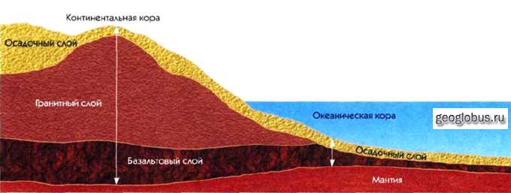

приложение №2 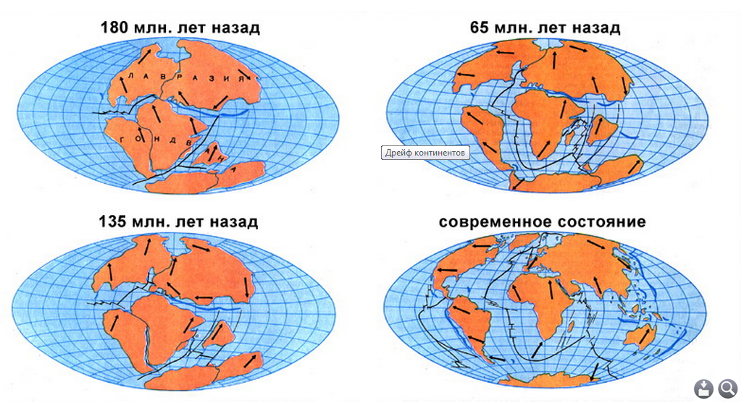

приложение №3 приложение №4

